**Церах Адам Иосифов (Cierach Adam Samson)**

26 декабря 1802 г – крещение (НИАБ 136-13-894, лист 49, №47/1802-р (ориг)).

**НИАБ 136-13-894:** Лист 49. **Метрическая запись №47/1802-р (ориг).**

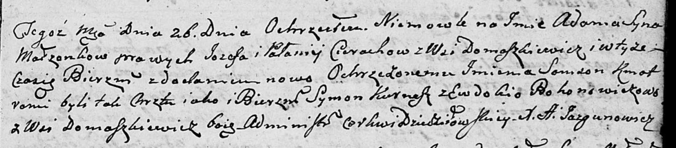

Дедиловичская Покровская церковь. 26 декабря 1802 года. Метрическая запись о крещении.

Cierach Adam Samson – сын родителей с деревни Домашковичи.

Cierach Jozef – отец.

Cierachowa Pałanieja – мать.

Kurnesz Symon – кум, с деревни Домашковичи.

Bohonewiczowa Ewdokija – кума, с деревни Домашковичи.

Jazgunowicz Antoni – ксёндз.